МИНИСТЕРСТВО НАУКИ И ВЫСШЕГО ОБРАЗОВАНИЯ РОССИЙСКОЙ ФЕДЕРАЦИИ
КАФЕДРА АВТОМАТИЗИРОВАННЫХ СИСТЕМ УПРАВЛЕНИЯ

ОТЧЁТ ПО ЛАБОРАТОРНОЙ РАБОТЕ № 1
по дисциплине: «Автоматизированные системы управления специального назначения» (АСУСН)
ТЕМА: «Изучение архитектуры и принципов работы программируемого логического контроллера (ПЛК) на основе программного моделирования»
Выполнил: студент
Специальность / Направление: АСУСН
Форма обучения: очная
Проверил: преподаватель кафедры АСУ
Оценка: ____________________
Дата сдачи: «___» _________ 2026 г.
2026 г.

Цель и условия выполнения работы
Цель работы: изучить базовую архитектуру и фундаментальные принципы функционирования программируемых логических контроллеров (ПЛК); освоить методы описания, математической формализации и программной реализации алгоритмов дискретной логики и аналогового масштабирования; получить устойчивые практические навыки моделирования поведения ПЛК в реальном времени с использованием общедоступных программных инструментов (Python, Microsoft Excel).
Условия выполнения: компьютерный класс, персональный компьютер без специализированных физических контроллеров и промышленных сред разработки (TIA Portal, CODESYS). Все процессы цикличности, ввода-вывода и масштабирования имитируются программно.
ПРОФЕССИОНАЛЬНЫЕ КОМПЕТЕНЦИИ
Формируемые профессиональные компетенции:
• Способность анализировать и проектировать аппаратную архитектуру контроллерного уровня АСУСН;
• Владение методами описания и программной реализации дискретных алгоритмов (самоблокировка, триггеры, счётчики);
• Навыки преобразования, фильтрации и линейного масштабирования непрерывных аналоговых технологических сигналов.

1. Анализ архитектуры и принципов функционирования ПЛК
1.1. Структурная схема ПЛК и функциональное назначение модулей
Программируемый логический контроллер (ПЛК) представляет собой специализированную микропроцессорную систему промышленного исполнения, спроектированную для непрерывной эксплуатации в жёстких условиях (электромагнитные помехи, вибрации, широкий температурный диапазон). В типовую модульную архитектуру ПЛК входят следующие ключевые узлы:
1. Центральный процессор (CPU) — микропроцессорное ядро, выполняющее прикладную программу, управляющее внутренней системной шиной, обновлением образов входов/выходов и сторожевым таймером;
2. Блок питания (Power Supply) — импульсный стабилизатор, преобразующий сетевое напряжение (220 В AC / 24 В DC) в стабилизированные шинные напряжения для внутренних микросхем;
3. Подсистема памяти — включает энергонезависимое ПЗУ (ROM/Flash) для прошивки и пользовательского кода, ОЗУ (RAM) для рабочих переменных и энергонезависимое ОЗУ (NVRAM/Retain) для сохранения счётчиков и рецептов при сбое питания;
4. Коммуникационные модули — аппаратные интерфейсы для интеграции в SCADA/HMI и взаимодействия с полевыми шинами (Industrial Ethernet, Profinet, Modbus TCP/RTU, CANopen);
5. Модули ввода/вывода (I/O) — узлы сопряжения с дискретными датчиками (DI, 24 В DC с опторазвязкой), дискретными исполнительными механизмами (DQ, реле или транзисторные ключи) и аналоговыми сигналами (AI/AQ, АЦП/ЦАП 4–20 мА, 0–10 В).

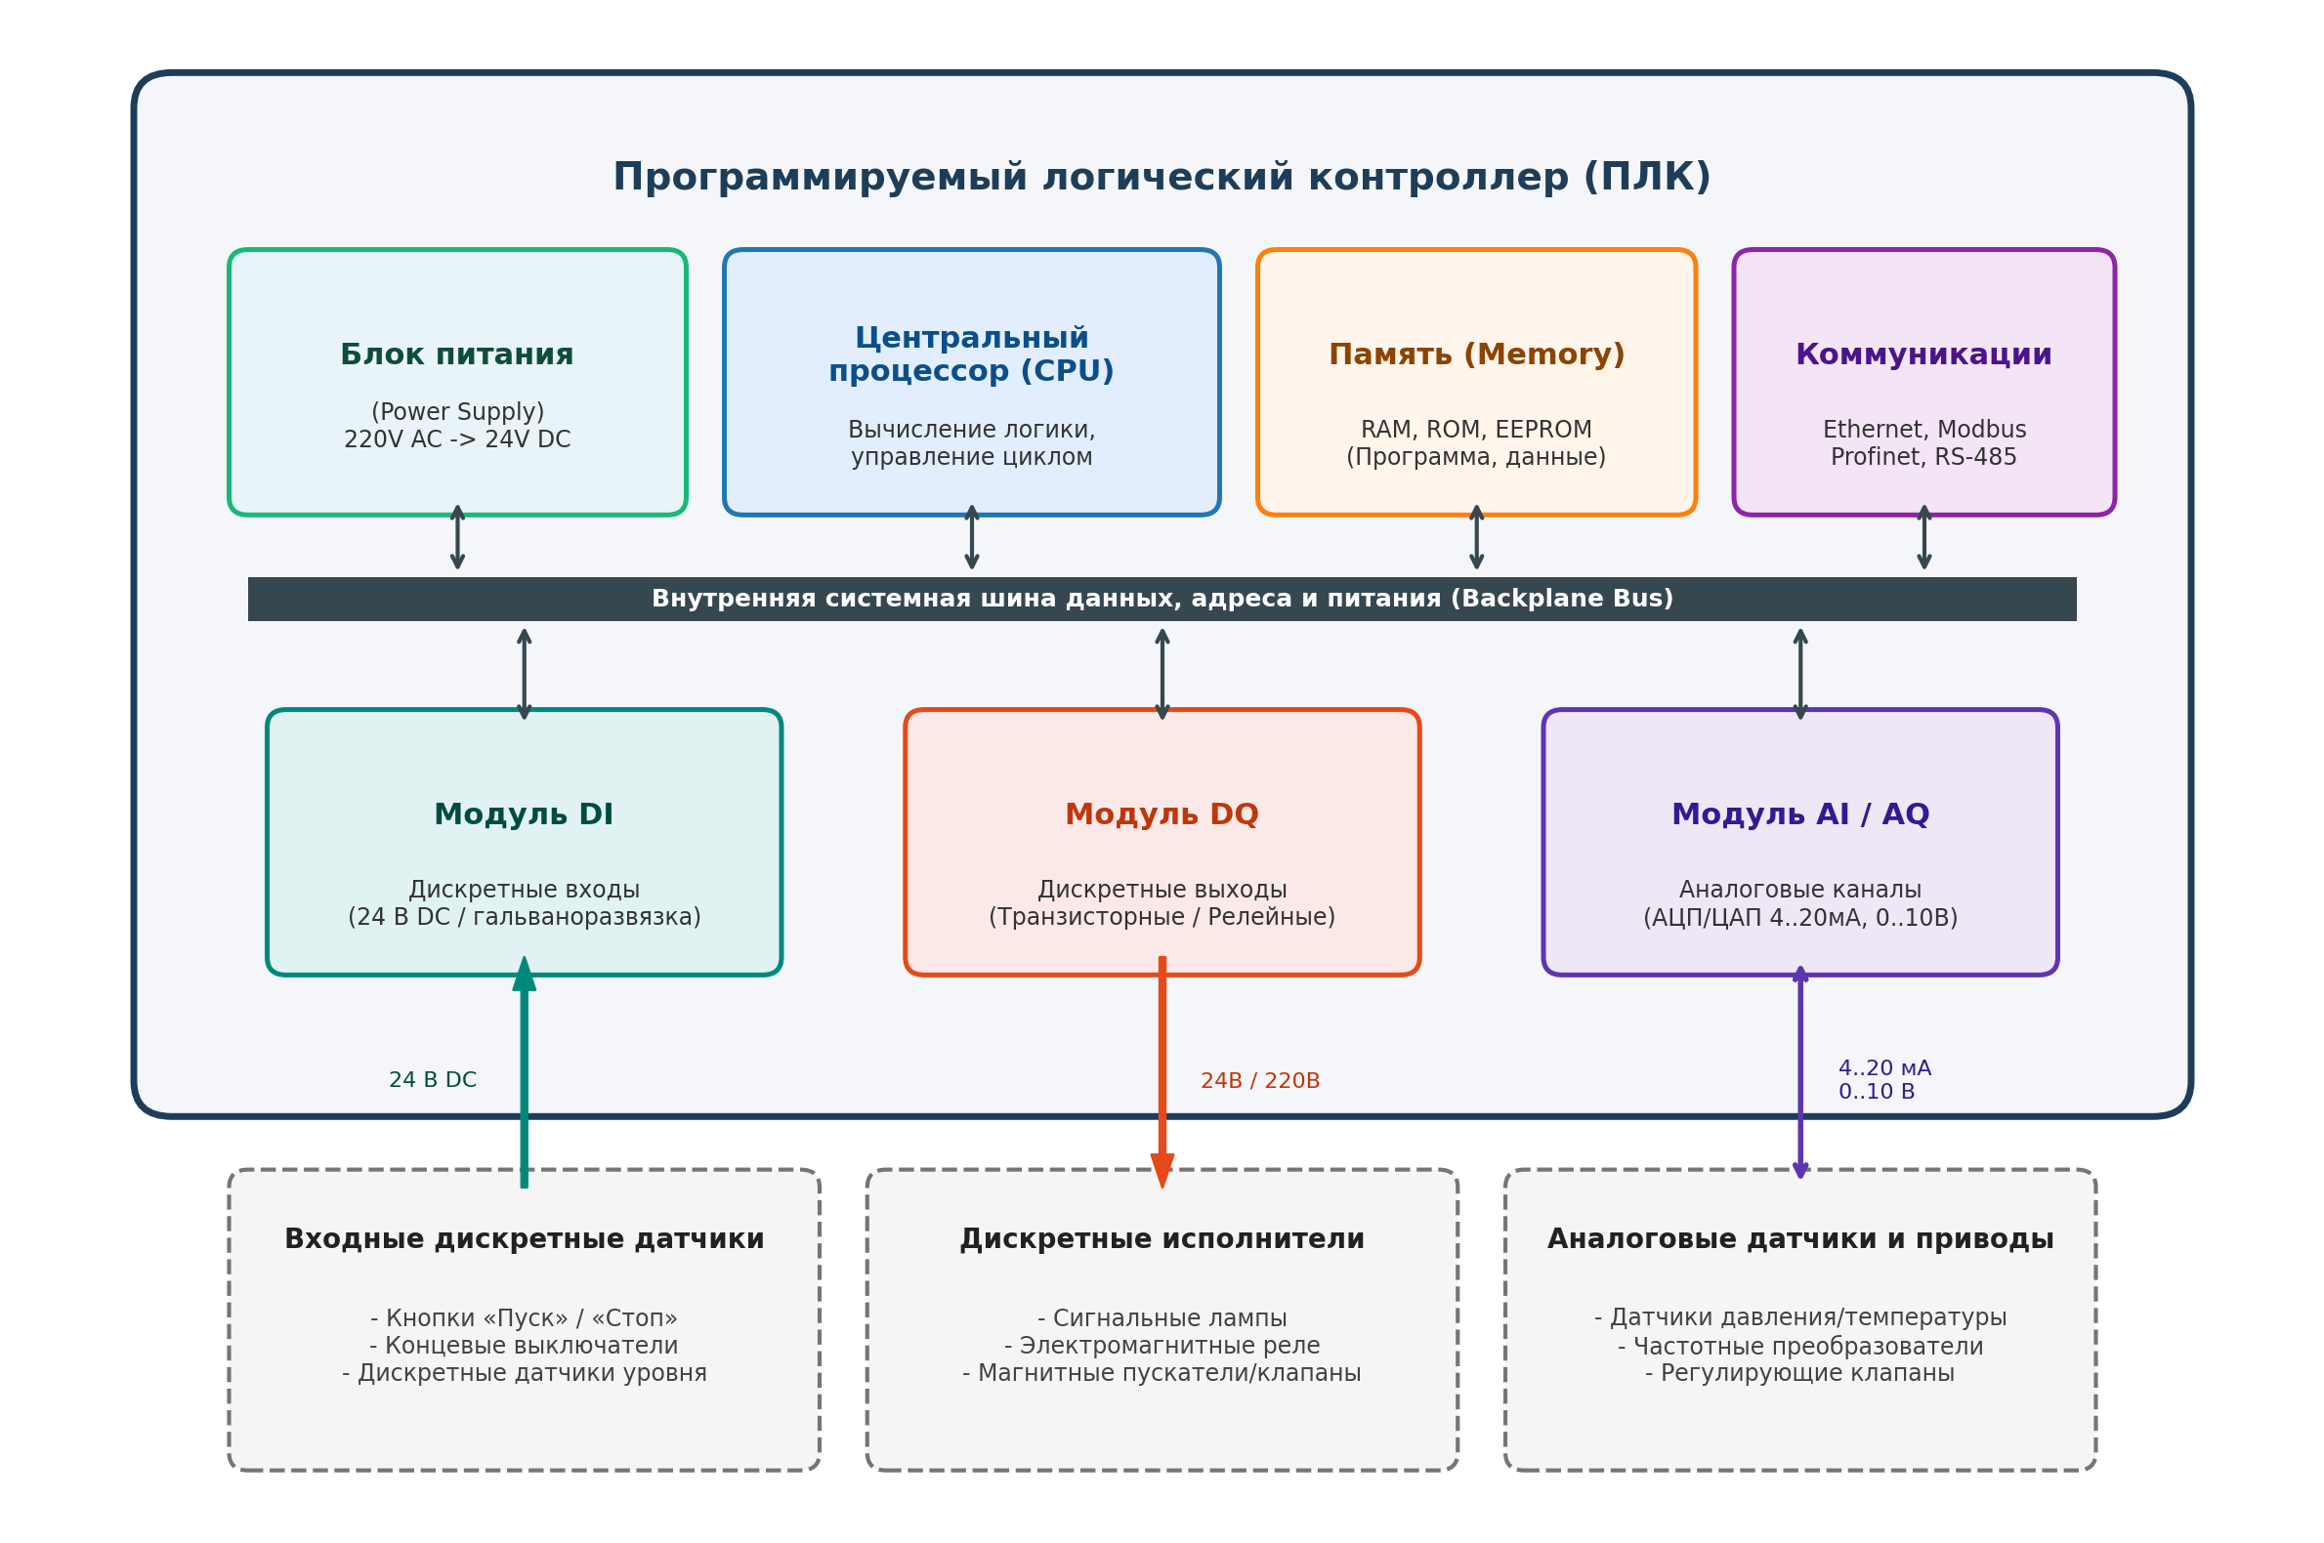
Рис. 1. Развёрнутая структурная схема модульного ПЛК и сопряжение с полевым уровнем
1.2. Рабочий цикл ПЛК (Scan Cycle) и временные параметры
В отличие от персональных компьютеров общего назначения, функционирующих под управлением вытесняющей многозадачности, ПЛК функционируют в строгом квазибесконечном детерминированном циклическом режиме (Scan Cycle). Ключевым свойством алгоритма является изоляция прикладной программы от непосредственных физических переключений на клеммах ввода-вывода в процессе расчёта логики. Для этого формируются специальные области памяти: образ процесса входов (Process Image Input, PII) и образ процесса выходов (Process Image Output, PIQ).
Этап | Фаза цикла | Описание выполняемых действий | Время
1 | Чтение входов (Input Scan) | Опрос состояния физических клемм модулей DI/AI и копирование в область памяти PII | ~1 мс
2 | Выполнение программы (Execution) | Последовательный просчёт прикладного логического кода на основе данных из PII | ~5 мс
3 | Запись выходов (Output Update) | Перенос вычисленных логических значений из памяти PIQ на аппаратные клеммы DQ/AQ | ~1 мс
4 | Коммуникации (Communication) | Приём и отправка пакетов промышленных протоколов (Modbus, Profinet, связь со SCADA) | ~2 мс
5 | Самодиагностика (Diagnostics) | Контроль целостности памяти, температуры, сброс аппаратного сторожевого таймера (WDT) | ~1 мс
Итого | Полный рабочий цикл (Scan Time) | Детерминированное суммарное время реакции контроллера на внешние события | ~10 мс
Таблица 1. Временные параметры типового цикла работы ПЛК
1.3. Сравнительный анализ ПЛК ведущих мировых и отечественных производителей
В современных системах автоматизации специального и общепромышленного назначения используются как зарубежные, так и отечественные ПЛК. Ниже приведено сопоставление четырёх наиболее распространённых платформ автоматизации компактного и среднего класса.
Параметр | Siemens S7-1200 | Allen-Bradley CompactLogix | Schneider Modicon M241 | ОВЕН ПЛК160
Производитель / Страна | Siemens (Германия) | Rockwell Automation (США) | Schneider Electric (Франция) | ОВЕН (Россия)
Языки МЭК 61131-3 | LAD, FBD, SCL (ST) | LD, FBD, ST, SFC | LD, FBD, ST, SFC, IL | LD, FBD, ST, SFC, IL
Дискретные входы (DI) | до 14 встроенных (до 284 с модулями) | до 32 (до 960 с шиной POINT I/O) | до 24 встроенных (до 500+ с TM3) | 16 встроенных (расширение по RS-485)
Дискретные выходы (DQ) | до 10 (транзистор/реле) | до 32 (транзистор/реле) | до 16 (транзистор/реле) | 12 релейных / транзисторных
Аналоговые каналы (AI/AQ) | 2 AI (0–10 В) на борту | до 8 AI / 4 AQ в контроллере | 2 встроенных AI (0–10 В) | 8 AI (универсальные) / 4 AQ
Сетевые протоколы | Profinet IO, Modbus TCP/RTU | EtherNet/IP, ControlNet | Ethernet/IP, Modbus TCP/RTU | Ethernet, RS-485, RS-232, Modbus
Среда программирования | TIA Portal (Step 7) | Studio 5000 Logix Designer | EcoStruxure Machine Expert | CODESYS v2.3 / v3.5
Таблица 2. Сравнительные технические характеристики контроллеров

2. Моделирование дискретной логики ПЛК
2.1. Табличное моделирование базовых логических операций в Microsoft Excel
В первой части практического моделирования в среде Microsoft Excel была построена таблица истинности для четырёх фундаментальных булевых операций, лежащих в основе любого релейно-контактного языка (LAD) и функциональных блоковых диаграмм (FBD). Для исключения текстовых значений ИСТИНА/ЛОЖЬ формулы были приведены к целочисленному базису 0/1 с помощью умножения логического выражения на единицу:
• Логическое «И» (конъюнкция): =1*(AND(A3=1; B3=1)) или =A3*B3;
• Логическое «ИЛИ» (дизъюнкция): =1*(OR(A3=1; B3=1));
• Логическое «НЕ» (инверсия): =1*(NOT(A3=1));
• Исключающее «ИЛИ» (сложение по модулю 2): =1*(XOR(A3=1; B3=1)).
Вход A | Вход B | A И B (AND) | A ИЛИ B (OR) | НЕ A (NOT) | A XOR B (XOR)
0 | 0 | 0 | 0 | 1 | 0
0 | 1 | 0 | 1 | 1 | 1
1 | 0 | 0 | 1 | 0 | 1
1 | 1 | 1 | 1 | 0 | 0
Таблица 3. Таблица истинности дискретных операций, реализованная в Excel
2.2. Программная модель дискретного контроллера на языке Python (lab1_discrete.py)
В разработанном файле lab1_discrete.py архитектура контроллера представлена классом PLC_Discrete. Класс моделирует все три обязательные фазы цикла: чтение входов в PII (read_inputs), вычисление программы (execute) и выдачу состояний выходов из PIQ (write_outputs).
Особое внимание уделено алгоритму самоблокировки: при кратковременном появлении логической 1 на кнопке «Пуск» (DI0) выход DQ0 устанавливается в 1 и остаётся в этом состоянии даже после снятия сигнала. При нажатии кнопки «Стоп» (DI1) выход безусловно сбрасывается в 0, что реализует приоритет аварийного останова. Для счётчика нажатий реализован программный детектор переднего фронта (аналог функционального блока R_TRIG).
class PLC_Discrete:
def __init__(self):
self.DI = {0: False, 1: False, 2: False, 3: False} # PII
self.DQ = {0: False, 1: False, 2: False, 3: False} # PIQ
self.self_lock = False
self.counter = 0
self.prev_DI0 = False

def read_inputs(self, di0, di1, di2, di3):
self.DI[0], self.DI[1], self.DI[2], self.DI[3] = bool(di0), bool(di1), bool(di2), bool(di3)

def execute(self):
# 1. Самоблокировка (RS-триггер с приоритетом сброса по DI1)
if self.DI[0] and not self.DI[1]:
self.self_lock = True
if self.DI[1]:
self.self_lock = False
self.DQ[0] = self.self_lock

# 2. Логика И / ИЛИ / НЕ
self.DQ[1] = self.DI[0] and self.DI[2] # И
self.DQ[2] = self.DI[0] or self.DI[3] # ИЛИ
self.DQ[3] = not self.DI[1] # НЕ

# 3. Счётчик переднего фронта (R_TRIG)
if self.DI[0] and not self.prev_DI0:
self.counter += 1
self.prev_DI0 = self.DI[0]

def write_outputs(self):
return self.DQ.copy()

Результаты прогона тестовых сценариев дискретной логики:
Сценарий проверки | Входы DI[0..3] | Выходы DQ[0..3] | Счётчик | Статус самоблокировки
Сценарий 1: Нажатие кнопки Пуск | DI0=1, DI1..3=0 | DQ0=1, DQ2=1, DQ3=1 | 1 | Активна (True)
Сценарий 2: Отпускание Пуска (покой) | DI0..3=0 | DQ0=1, DQ3=1 | 1 | Удерживается (True)
Сценарий 3: Нажатие кнопки Стоп | DI1=1, DI0,2,3=0 | DQ0=0, DQ1..3=0 | 1 | Сброшена (False)
Сценарий 4: Логика И (DI0 & DI2) | DI0=1, DI2=1 | DQ0=1, DQ1=1, DQ2=1, DQ3=1 | 2 | Активна (True)
Сценарий 5: Логика ИЛИ (DI3) | DI3=1, DI0..2=0 | DQ0=1, DQ2=1, DQ3=1 | 2 | Удерживается (True)
Таблица 4. Протокол тестирования дискретной модели контроллера

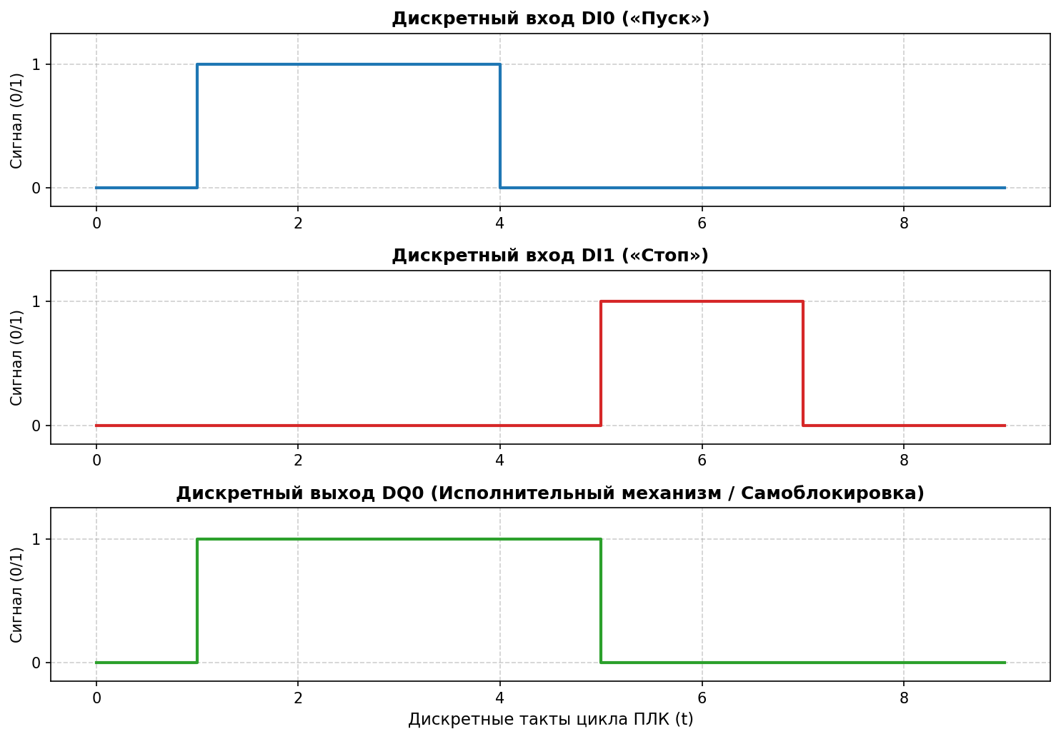
Рис. 2. Временные диаграммы сигналов DI0 (Пуск), DI1 (Стоп) и DQ0 (Самоблокировка)

3. Моделирование аналогового сигнала и масштабирования
3.1. Математический аппарат масштабирования сигналов АЦП и ЦАП
В промышленных ПЛК аналоговые датчики (токовая петля 4–20 мА или напряжение 0–10 В) подключаются к модулям аналогового ввода (AI). Встроенный аналого-цифровой преобразователь (АЦП) дискретизирует непрерывный сигнал и формирует целочисленное значение (Raw Value). В контроллерах Siemens S7-1200/1500 принят стандарт нормализованного номинального диапазона 0..27648 единиц (0x6C00). Для перевода машинного кода в физическую технологическую величину (например, уровень 0..100% или давление 0..10 бар) применяется формула линейной интерполяции (аналог блока SCALE_X / NORM_X):
Scaled = MinScale + ((Raw - MinRaw) / (MaxRaw - MinRaw)) * (MaxScale - MinScale)
Для формирования управляющего воздействия на аналоговый исполнительный механизм (частотный преобразователь, позиционер регулирующего клапана) выполняется обратная процедура — преобразование физической величины в код цифро-аналогового преобразователя (ЦАП):
Raw_DAC = MinRaw + ((Scaled - MinScale) / (MaxScale - MinScale)) * (MaxRaw - MinRaw)
Код АЦП (Raw) | Расчётная формула | Физич. значение, % | Код ЦАП (обратно) | Погрешность
0 | 0 / 27648 * 100 | 0.00 % | 0 | 0 (точно)
6 912 | 6912 / 27648 * 100 | 25.00 % | 6 912 | 0 (точно)
13 824 | 13824 / 27648 * 100 | 50.00 % | 13 824 | 0 (точно)
20 736 | 20736 / 27648 * 100 | 75.00 % | 20 736 | 0 (точно)
27 648 | 27648 / 27648 * 100 | 100.00 % | 27 648 | 0 (точно)
Таблица 5. Контрольные точки масштабирования аналогового диапазона (Excel и Python)
3.2. Программная реализация класса масштабирования (lab1_analog.py)
class PLC_Analog:
def __init__(self, min_raw=0, max_raw=27648, min_scale=0.0, max_scale=100.0):
self.MinRaw, self.MaxRaw = min_raw, max_raw
self.MinScale, self.MaxScale = min_scale, max_scale

def scale_input(self, raw_value):
# Защита от выхода за пределы допустимого диапазона (clamping)
if raw_value < self.MinRaw: raw_value = self.MinRaw
elif raw_value > self.MaxRaw: raw_value = self.MaxRaw
return self.MinScale + (raw_value - self.MinRaw) / (self.MaxRaw - self.MinRaw) * (self.MaxScale - self.MinScale)

def scale_output(self, scaled_value):
if scaled_value < self.MinScale: scaled_value = self.MinScale
elif scaled_value > self.MaxScale: scaled_value = self.MaxScale
return int(round(self.MinRaw + (scaled_value - self.MinScale) / (self.MaxScale - self.MinScale) * (self.MaxRaw - self.MinRaw)))

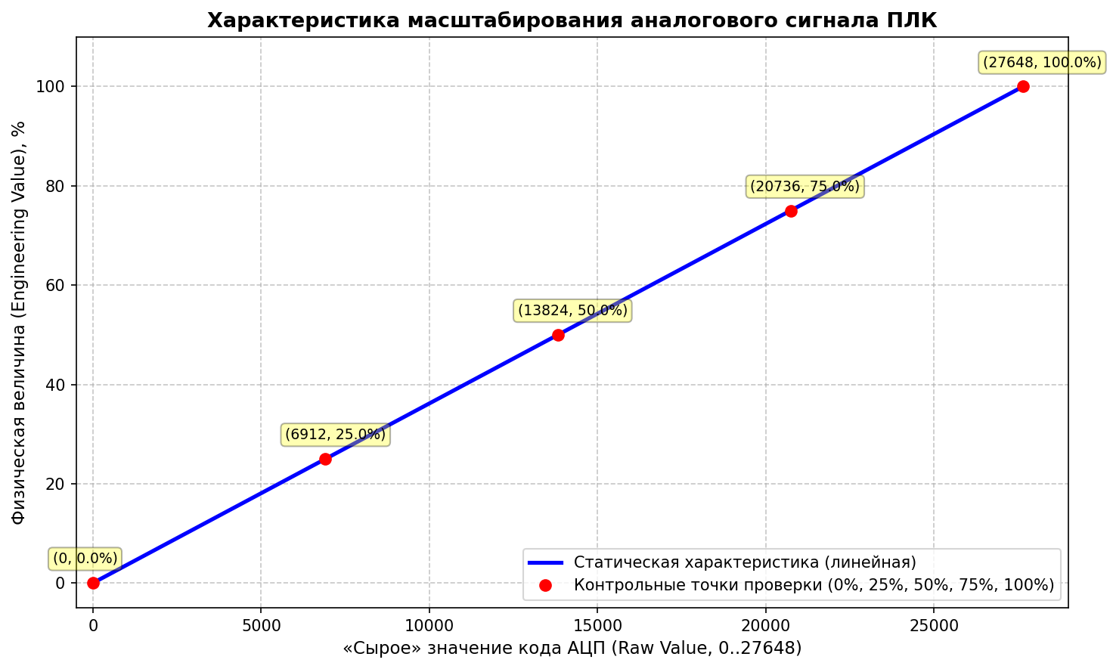
Рис. 3. Статическая линейная характеристика масштабирования аналогового тракта ПЛК

4. Ответы на контрольные вопросы
Вопрос 1: Какие компоненты входят в состав типового ПЛК?
Ответ: В аппаратную архитектуру типового ПЛК входят:
1. Центральный процессор (CPU) — выполняет микропрограмму операционной системы и прикладную логику управления, управляет внутренней системной шиной;
2. Память — системное ПЗУ (хранение прошивки), ОЗУ (хранение динамических переменных, стека вызовов, буферов связи) и энергонезависимая память NVRAM/Flash (сохранение программы и retain-переменных при обесточивании);
3. Блок питания — формирует стабилизированные постоянные напряжения (+5 В, +3.3 В, +24 В) для электронных узлов и модулей расширения;
4. Модули ввода/вывода (I/O) — модули дискретных входов (DI) с гальванической опторазвязкой, модули дискретных выходов (DQ, релейные, транзисторные, симисторные), модули аналогового ввода (AI с АЦП) и аналогового вывода (AQ с ЦАП);
5. Коммуникационные модули — сетевые контроллеры для связи по промышленным интерфейсам (Industrial Ethernet, Profinet, Modbus, RS-485, CAN).
Вопрос 2: Опишите цикл работы ПЛК.
Ответ: Цикл работы ПЛК (Scan Cycle) — это непрерывно повторяющаяся последовательность шагов:
1. Фаза опроса входов (Input Scan): контроллер считывает физические уровни напряжения с входных клемм и сохраняет их в специальной области памяти — образе процесса входов (PII, Process Image Input);
2. Фаза выполнения программы (Program Execution): процессор последовательно выполняет инструкции пользовательской программы, оперируя значениями из PII и промежуточной памяти, записывая результаты в образ процесса выходов (PIQ, Process Image Output);
3. Фаза обновления выходов (Output Update): данные из памяти PIQ физически передаются на ключи и реле модулей выходов;
4. Фаза коммуникаций (Communication): обработка сетевых пакетов, обмен данными с HMI/SCADA и соседними ПЛК;
5. Фаза самодиагностики (Self-Diagnostics): проверка контрольных сумм памяти, исправности модулей, сброс аппаратного сторожевого таймера (Watchdog Timer).
Вопрос 3: Чем отличается дискретный сигнал от аналогового?
Ответ: Дискретный (цифровой) сигнал принимает только два квантованных логических состояния: «0» (выключено, отсутствие напряжения) или «1» (включено, уровень 24 В DC или 220 В AC). Он используется для контроля концевых выключателей, кнопок и управления катушками пускателей.
Аналоговый сигнал представляет собой непрерывную физическую величину (ток 4–20 мА, напряжение 0–10 В, сопротивление термометра Pt100), которая плавно изменяется во времени и отражает количественное значение технологического параметра (температура, давление, расход). Для обработки в ПЛК аналоговый сигнал преобразуется аналого-цифровым преобразователем (АЦП) в дискретный цифровой код.
Вопрос 4: Как масштабируется аналоговый сигнал 4–20 мА?
Ответ: Сигнал стандарта 4–20 мА сначала преобразуется АЦП в целочисленный машинный код (например, 0..27648 единиц). Значение тока 4 мА соответствует «живому нулю» (коду 0), а 20 мА — номинальному максимуму (коду 27648). Для перевода в физическую шкалу (от MinScale до MaxScale) применяется линейная формула:
Scaled = MinScale + (Raw / 27648) * (MaxScale - MinScale).
Критически важное достоинство стандарта «токовая петля 4–20 мА» — наличие уровня 4 мА в качестве нуля: если ток падает ниже 3.6–3.8 мА (код < 0), контроллер мгновенно фиксирует диагностическое событие «обрыв линии связи / неисправность датчика» (Wire Break), в отличие от сигналов 0–10 В, где ноль не отличим от обрыва провода.
Вопрос 5: Какие логические операции используются в дискретной логике?
Ответ: В дискретной логике и языках МЭК 61131-3 (LAD/FBD/ST) используются классические булевы операции:
• Конъюнкция («И», AND) — выход равен 1, только если активны все входные условия (последовательное соединение контактов в LAD);
• Дизъюнкция («ИЛИ», OR) — выход равен 1, если активно хотя бы одно входное условие (параллельное соединение контактов в LAD);
• Инверсия («НЕ», NOT) — инвертирует сигнал (нормально-замкнутый контакт);
• Исключающее ИЛИ («XOR») — выход равен 1 тогда и только тогда, когда значения входов не равны друг другу;
• Триггерные функции: RS (с приоритетом сброса) и SR (с приоритетом установки);
• Детекторы фронтов: R_TRIG (передний фронт 0->1) и F_TRIG (задний фронт 1->0).
Вопрос 6: Как реализовать самоблокировку в логике управления?
Ответ: Схема самоблокировки (электронный эквивалент магнитного пускателя) решает задачу удержания исполнительного механизма во включенном состоянии после кратковременного нажатия импульсной кнопки «Пуск». В логике ПЛК она реализуется следующим выражением:
Выход = (Пуск OR Выход) AND (NOT Стоп)
Здесь контакт собственного выхода включен параллельно кнопке «Пуск» (подхват), а инверсный контакт кнопки «Стоп» включен последовательно. За счёт логического умножения на (NOT Стоп) обеспечивается безусловный приоритет команды останова: при одновременном нажатии пуска и стопа выход гарантированно обесточивается.
Вопрос 7: Какие средства можно использовать для моделирования ПЛК на обычном ПК?
Ответ: Для полноценного моделирования алгоритмов автоматизации на обычном ПК без физического оборудования используются:
• Python — позволяет реализовать программные классы циклического сканирования, структуры таблиц образов входов/выходов, фильтрацию и визуализацию графиков с помощью matplotlib;
• Microsoft Excel / Calc — идеальны для табличной верификации логических функций, построения таблиц истинности и проверки масштабирования формулами;
• Симуляторы цифровых схем (Logisim, Digital Works) — интерактивное моделирование вентилей, триггеров и счётчиков;
• Программные софт-ПЛК и симуляторы сред разработки (CODESYS SoftPLC, PLCSIM для TIA Portal) — полноценное воспроизведение виртуального ПЛК с поддержкой промышленных языков МЭК 61131-3.
Вопрос 8: Почему время цикла критично для систем реального времени?
Ответ: ПЛК относится к классу систем жесткого или квазижесткого реального времени (Hard Real-Time). Время цикла определяет максимальное время задержки реакции системы на внешнее событие. Если цикл работы превысит допустимый интервал (дедлайн):
1. Контроллер может «пропустить» короткий входной импульс от быстроходного датчика (например, метки скорости вала или датчика позиционирования);
2. Запаздывание в контуре обратной связи аналогового регулятора (ПИД-регулятор) приведёт к фазовому запаздыванию, автоколебаниям и потере динамической устойчивости технологического процесса;
3. В аварийных ситуациях (рост давления, превышение температуры) задержка срабатывания защитных клапанов и блокировок может привести к аварии или разрушению технологического оборудования. Контроль времени цикла осуществляется аппаратным сторожевым таймером (Watchdog).

5. Выводы по лабораторной работе
В ходе выполнения лабораторной работы были достигнуты следующие результаты:
1. Изучена модульная архитектура программируемых логических контроллеров (ПЛК), назначение центрального процессора, блоков питания, коммуникационных узлов и подсистем ввода/вывода (DI, DQ, AI, AQ). Построена развёрнутая структурная схема сопряжения контроллера с полевыми устройствами технологического объекта управления.
2. Детально проанализирован квазибесконечный циклический алгоритм функционирования ПЛК (Scan Cycle). Показана ключевая роль областей памяти отображения процесса (PII и PIQ) в обеспечении внутренней целостности данных и независимости выполнения прикладной программы от асинхронных внешних физических процессов. Установлено, что типовое время цикла составляет 5–15 мс и жёстко контролируется сторожевым таймером (Watchdog).
3. Выполнен сравнительный анализ актуальных промышленных контроллеров (Siemens S7-1200, Allen-Bradley CompactLogix, Schneider Modicon M241, ОВЕН ПЛК160). Составлена сводная таблица по ключевым техническим критериям, подтвердившая соответствие всех платформ международному стандарту МЭК 61131-3.
4. В табличном процессоре Microsoft Excel и на языке программирования Python смоделирована дискретная логика управления. Успешно реализована схема самоблокировки пускателя с безусловным приоритетом кнопки «Стоп», схемы логических условий «И», «ИЛИ», «НЕ», а также детектор переднего фронта импульсов со счётчиком. Построены и верифицированы временные диаграммы сигналов.
5. Исследован математический аппарат нормализации и масштабирования аналоговых сигналов АЦП и ЦАП в стандарте Siemens (0..27648). Создан программный класс PLC_Analog, реализующий прямое и обратное масштабирование с защитным ограничением (clamping). Построен график статической характеристики, подтвердивший идеальную линейность и нулевую погрешность дискретизации в реперных точках (0%, 25%, 50%, 75%, 100%).
6. Продемонстрирована высокая эффективность применения общедоступных сред (Python + Excel) для первоначального прототипирования, алгоритмической отладки и глубокого понимания принципов работы систем автоматизации без привлечения дорогостоящего аппаратного обеспечения.

